Tillsynsbegäran – information om höga naturvärden i avverkningsanmälan A 12971-2025 i Umeå kommun
Denna tillsynsbegäran behandlar höga naturvärden i avverkningsanmälan A 12971-2025 i Umeå kommun som inkom 2025-03-18 och omfattar 4,1 ha.
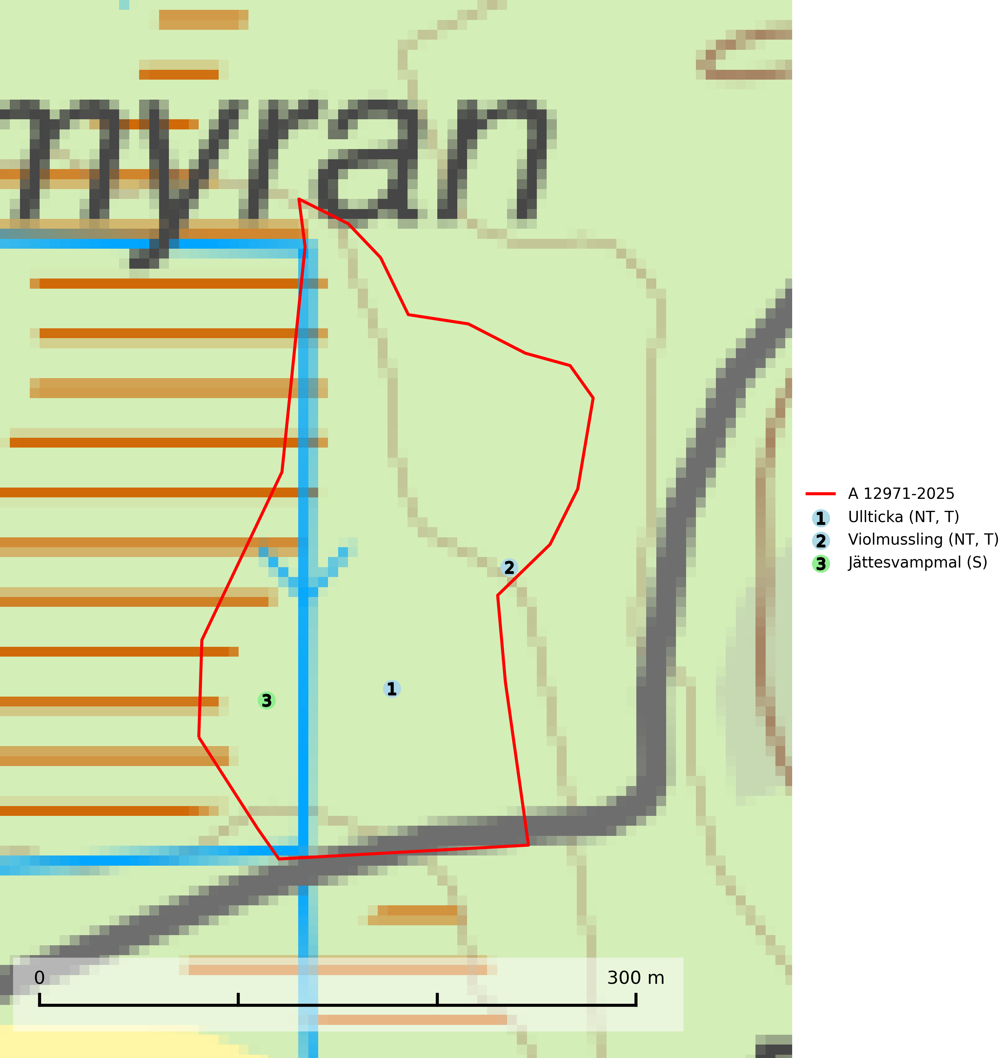
Figur 1. Fyndplatser för naturvårdsarter i avverkningsanmälan. Markörer utan svart kant är placerade på fyndplatsen. Markörer med svart kant är placerade vid sidan av fyndplatsen har ett svart streck som visar fyndplatsens exakta position. Kartans mittpunktskoordinat är N 7103514, E 761241 i SWEREF 99 TM.
I avverkningsanmälan finns fynd av 3 naturvårdsarter, varav 2 är rödlistade, 2 är typiska (T) och 1 är signalart (S): ullticka (NT, T), violmussling (NT, T) och jättesvampmal (S). Se Figur 1.

Tillsynsbegäran
Vi begär härmed att Skogsstyrelsen fattar beslut enligt miljöbalken som säkerställer att skogens höga naturvärden bevaras samt att EU-lagstiftning efterlevs och att artskyddsbrott förhindras.
Vi önskar även ta del av de ställningstaganden och beslut som myndigheten meddelar till följd av aktuell avverkningsanmälan och föreningens inlaga (se 34 § förvaltningslagen).

Naturvårdsarter och fridlysta arter
Nedan följer beskrivningar av de naturvårdsarter och fridlysta arter som har sina livsmiljöer och växtplatser i den avverkningsanmälda skogen. De påträffade naturvårdsarterna är ett tydligt kvitto på att det rör sig om en skog med höga naturvärden.
Ullticka (NT) är knuten till restbestånd av barrnaturskog och förekommer med ett tydligt optimum i orörda eller måttligt påverkade gamla granskogar där det föreligger viss kontinuitet av grov död ved. Ullticka är en bra signalart inom hela sitt utbredningsområde och i södra Sverige är den sällsynt och en god signalart för skyddsvärda granskogsmiljöer. Den hotas av avverkning och fragmentering av naturskog och äldre granskog med lång trädkontinuitet. På ullticka kan ibland ulltickeporing (VU) påträffas - det är en sällsynt ticka som nyligen delats upp i de tre olika arterna ulltickeporing Skeletocutis brevispora (VU), Skeletocutis delicata (VU) och Skeletocutis exilis (NT). Ullticka är typisk art för 9010 Taiga, 9050 Näringsrik granskog och 9030 Landhöjningsskog (SLU Artdatabanken, 2026; Nitare & Skogsstyrelsen, 2019; Miettinen & Niemelä, 2018).
Violmussling (NT) växer på döda, oftast omkullfallna stammar av gran eller tall. De flesta fynden har gjorts i gammal, orörd skog och arten är en mycket god indikator på förekomst av lång skoglig kontinuitet. Platser som hyser stora bestånd av violmussling bör i första hand skyddas och undantas från skogsbruk. Flera sällsynta och mycket sällsynta tickor och skalbaggar är mer eller mindre starkt associerade med violtickor Trichaptum spp. och död ved som först rötats av någon Trichaptum-art. Bland dessa kan nämnas gul mjukporing (CR), lämmelporing (CR), kilporing (VU), parasitporing (VU), gropig brunbagge (NT), gulbandad brunbagge (NT) och brunkantad brunbagge (DD). Violmussling är typisk art för 9010 Taiga (SLU Artdatabanken, 2026; Nitare & Skogsstyrelsen, 2019).
Jättesvampmal är en fjäril som flyger i juli i mer eller mindre orörd gammal löv- eller blandskog, särskilt sådan med björk och bok. Larven lever i fnöskticka m.fl. tickor och kläckhålen och resterna av larvgångar i äldre fruktkroppar är lätta att känna igen och inventera. Arten hotas av avverkning av gamla, svampangripna lövträd samt bortforsling av döda lövträd, vindfällen och lågor. Gamla lövträd och naturbestånd med lövskog - särskilt björk och bok - bör sparas så långt möjligt och död ved lämnas kvar i skogen (SLU Artdatabanken, 2025).

